( سيرة علمية )
الاسم : مي يحيى عبد الحسين
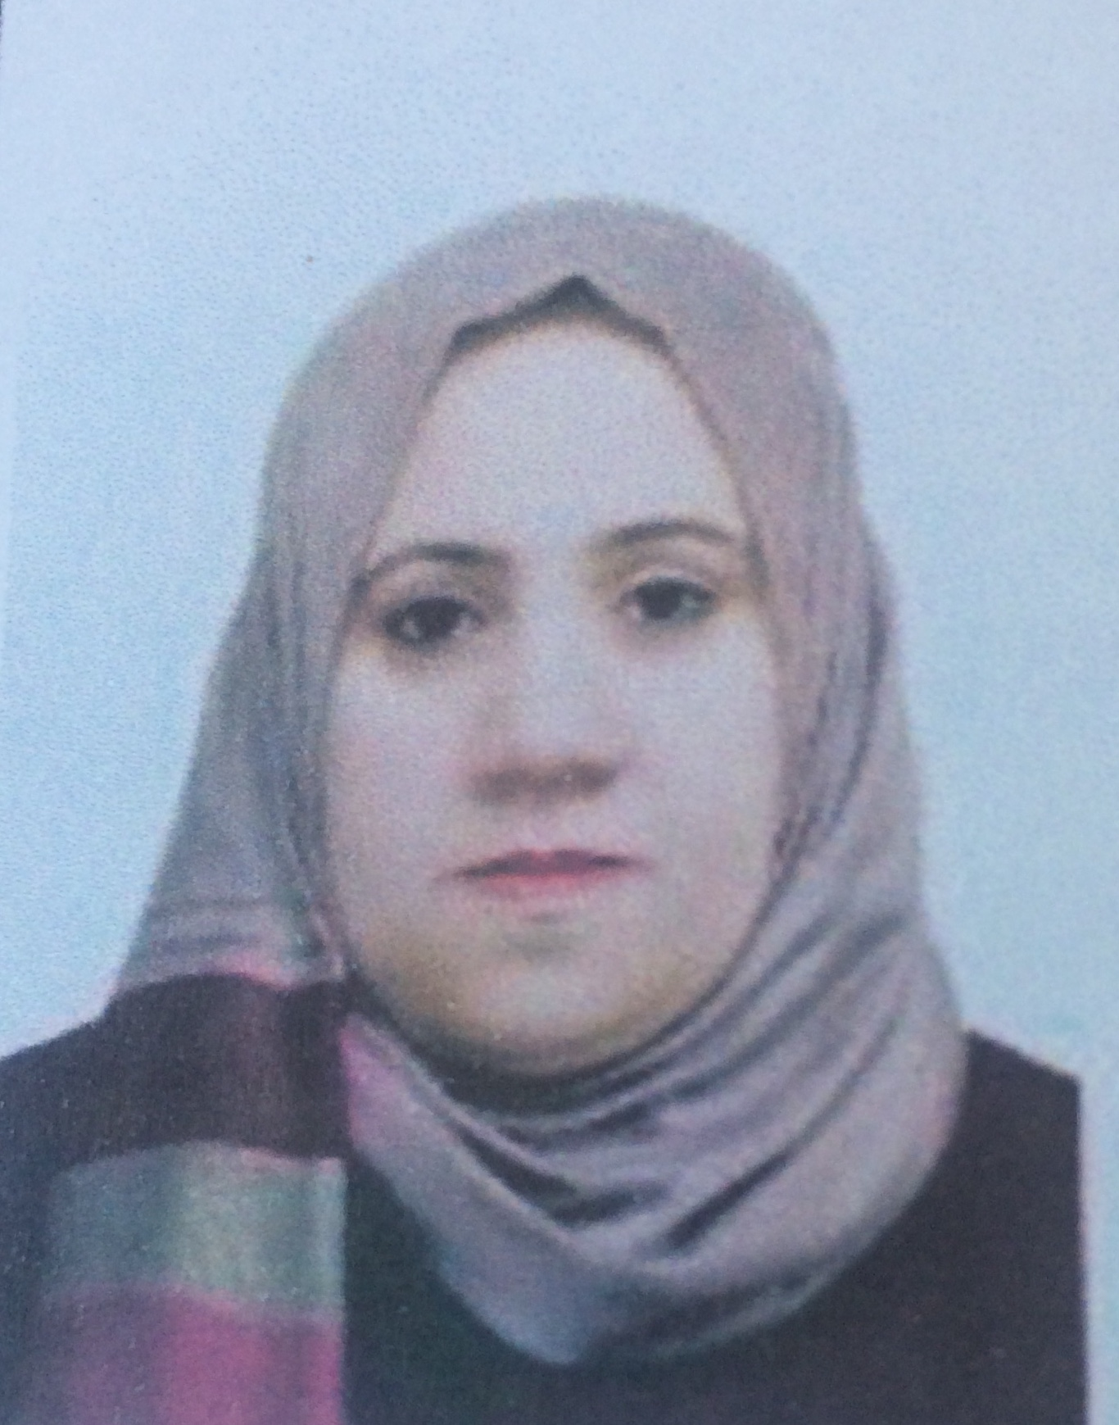
موقع العمل: المعهد الطبي التقني /المنصور
الشهادات : ماجستير
اللقب العلمي: مدرس مساعدد
التخصص العام : احياء مجهرية
التخصص الدقيق : مناعة
المجال البحثي : احياء مجهرية ومناعة
المواد الدراسية التي قام بتدريسها في الدراسات :  (اوليه l العليا ) | الدراسات الاولية |  | الدراسات العليا
 | 1 | امراض الدم
 | 2 | طفيليات

عدد الاشراف على طلبة الدراسات العليا | دبلوم عالي | ماجستير | دكتوراه
عدد البحوث المنشوره | محلي | عربي | عالمي
 | 1

المؤلفات والكتب وبراءات الاختراع |  | 5 مؤتمرات محلية
المشاركة في المؤتمرات
يتحمل التدريسي والتشكيل كافة التبعات القانونية والادارية عن صحة ودقة المعلومات المثبتة في اعلاه

